Отчёт о тестировании

Цель: провести тестирование, опираясь на тест-план.

Выполнение работы:

Тестовый пример 1.

Специалист по тестированию: Саутин Олег Дмитриевич

Дата и время тестирования: 19.04.2022, 12:25

Входные данные:

1. Запустить программу.
2. Ввести «4».
3. Нажать «Enter».

Полученные выходные данные:

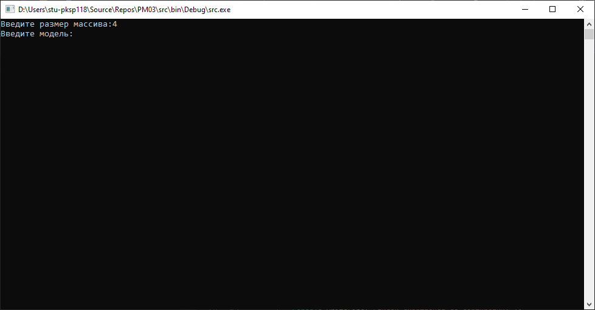

Рисунок 1 — Программа продолжила работать

Статус: Pass

Тестовый пример 2.

Специалист по тестированию: Саутин Олег Дмитриевич

Дата и время тестирования: 19.04.2022, 12:35

Входные данные:

1. Запустить программу.
2. Ввести «-4».
3. Нажать «Enter».

Полученные выходные данные:

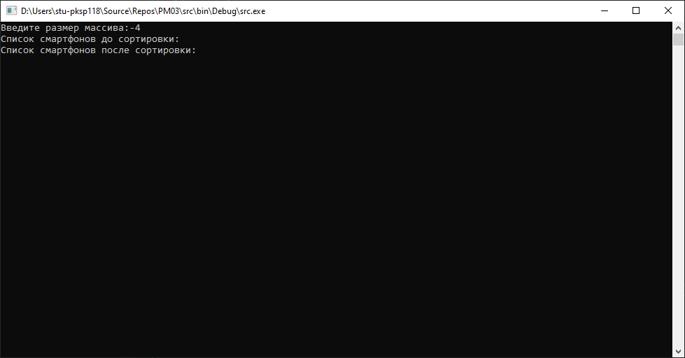

Рисунок 2 — Программа продолжила работу

Статус: Failed

Тестовый пример 3.

Специалист по тестированию: Саутин Олег Дмитриевич

Дата и время тестирования: 19.04.2022, 12:34

Входные данные:

1. Запустить программу.
2. Ввести «1».
3. Нажать «Enter».
4. Ввести «Samsung».
5. Нажать «Enter».
6. Ввести «25000».
7. Нажать «Enter».
8. Ввести «15».
9. Нажать «Enter».

Полученные выходные данные:

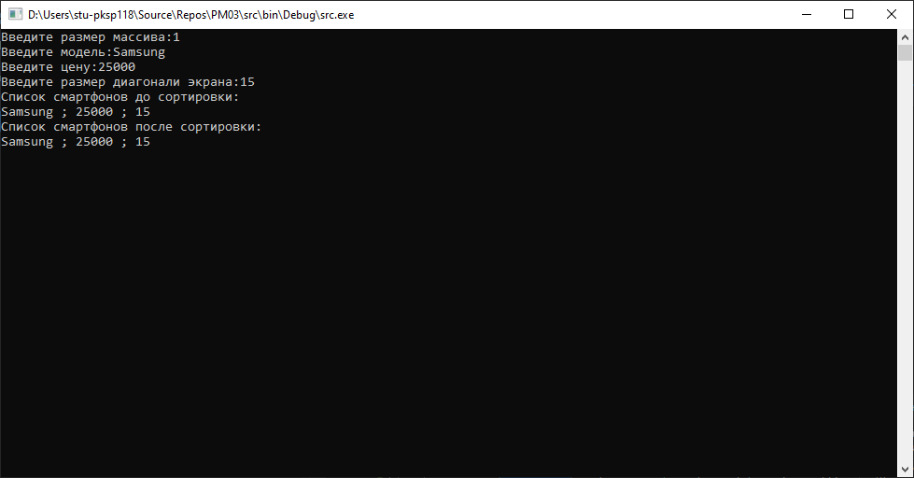

Рисунок 3 — Программа продолжила работу

Статус: Pass

Тестовый пример 4.

Специалист по тестированию: Саутин Олег Дмитриевич

Дата и время тестирования: 19.04.2022, 12:37

Входные данные:

1. Запустить программу.
2. Ввести «1».
3. Нажать «Enter».
4. Ввести «Samsung».
5. Нажать «Enter».
6. Ввести «-1».
7. Нажать «Enter».

Полученные выходные данные:

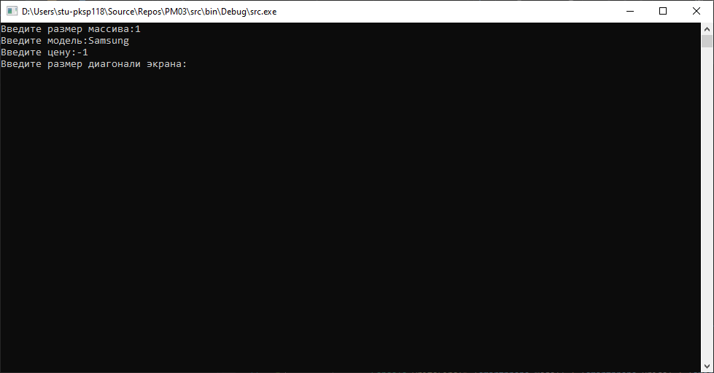

Рисунок 4 — Программа продолжила работу

Статус: Failed

Тестовый пример 5.

Специалист по тестированию: Саутин Олег Дмитриевич

Дата и время тестирования: 19.04.2022, 12:39

Входные данные:

1. Запустить программу.
2. Ввести «2».
3. Нажать «Enter».
4. Ввести «Samsung».
5. Нажать «Enter».
6. Ввести «25000».
7. Нажать «Enter».
8. Ввести «15».
9. Нажать «Enter».
10. Ввести «Apple».
11. Нажать «Enter».
12. Ввести «75000».
13. Нажать «Enter».
14. Ввести «16».
15. Нажать «Enter».

Полученные выходные данные:

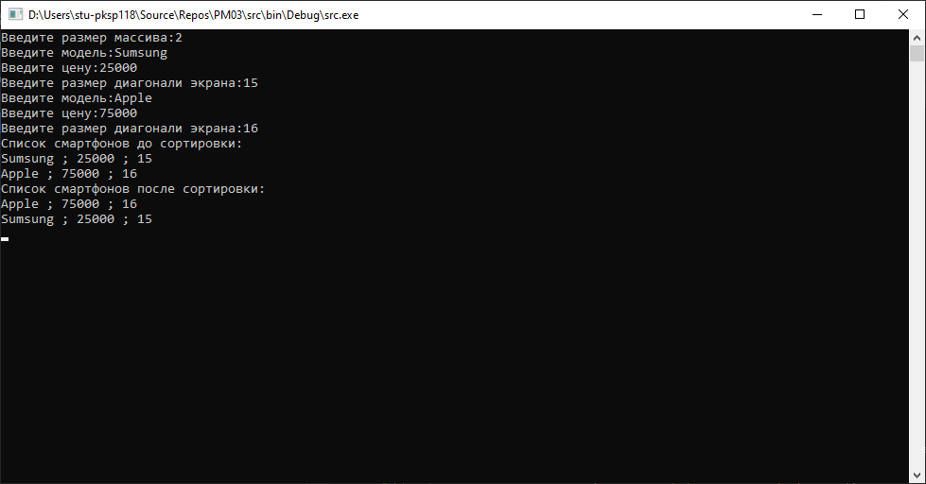

Рисунок 5 — Работа сортировки

Статус: Pass

Тестовый пример 6.

Специалист по тестированию: Саутин Олег Дмитриевич

Дата и время тестирования: 19.04.2022, 12:41

Входные данные:

1. Запустить программу.
2. Ввести «2».
3. Нажать «Enter».
4. Ввести «Samsung».
5. Нажать «Enter».
6. Ввести «25000».
7. Нажать «Enter».
8. Ввести «15».
9. Нажать «Enter».
10. Ввести «Apple».
11. Нажать «Enter».
12. Ввести «75000».
13. Нажать «Enter».
14. Ввести «16».
15. Нажать «Enter».
16. Открыть файл «Студенты.txt».

Полученные выходные данные:

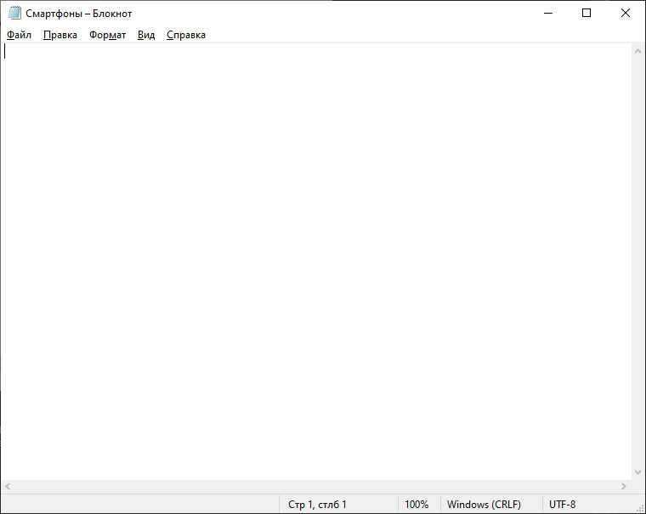

Рисунок 6 — Чистый блокнот

Статус: Failed